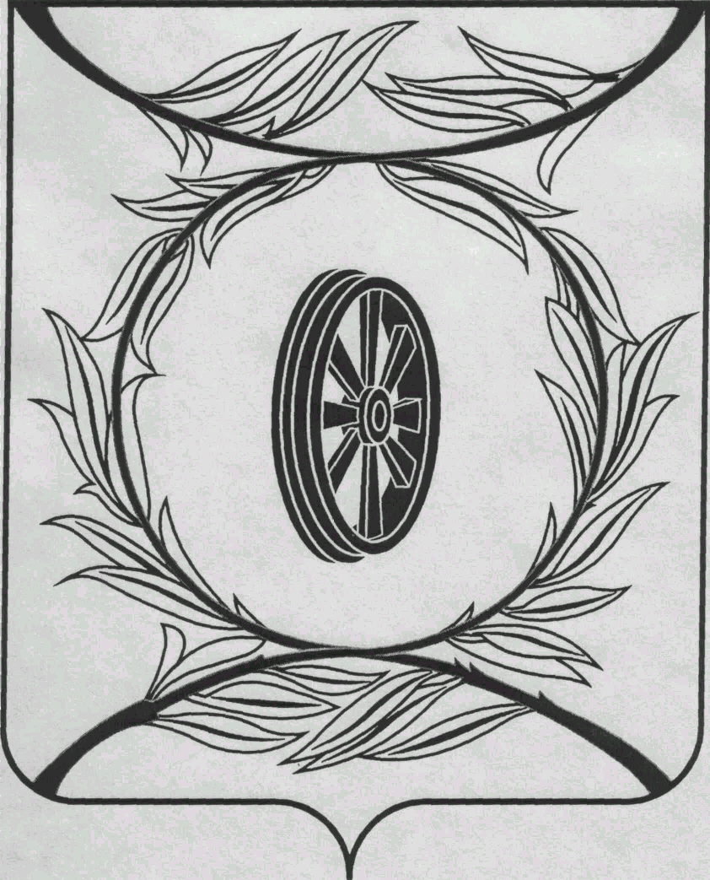

Челябинская область

СОБРАНИЕ ДЕПУТАТОВ

КАРТАЛИНСКОГО МУНИЦИПАЛЬНОГО РАЙОНА

РЕШЕНИЕ

от 27 июня 2024 года № 629 О внесении изменений в решение Собрания депутатов Карталинского муниципального района от 30.11.2023 года № 551 «О бесплатном проезде в пригородном автомобильном транспорте общего пользования для учащихся из семей участников в СВО»

Рассмотрев ходатайство администрации Карталинского муниципального района,
Собрание депутатов Карталинского муниципального района РЕШАЕТ:

- Внести в решение Собрания депутатов Карталинского муниципального района от 30.11.2023 года № 551«О бесплатном проезде в пригородном автомобильном транспорте общего пользования для учащихся из семей участников в СВО»следующие изменения:
- пункт 5 изложить в следующей редакции:
«5.Информация о предоставлении дополнительных мер социальной поддержки отдельных категорий граждан, проживающих на территории Карталинского муниципального района, размещается в государственной информационной системе «Единая централизованная цифровая платформа в социальной сфере». Размещение и получение указанной информации в государственной информационной системе «Единая централизованная цифровая платформа в социальной сфере»осуществляется в соответствии с Федеральным законом от 17.07.1999 года №178-ФЗ «О государственной социальной помощи».
2. Направить данное решение главе Карталинского муниципального района для подписания и опубликования.
3. Опубликовать данное решение в сетевом издании «Карталинский муниципальный район» (http://www.kartalyraion.ru, регистрация в качестве сетевого издания: ЭЛ № ФС 77-77415 от 17.12.2019).
4. Настоящее решение вступает в силу со дня его официального опубликования.

Председатель Собрания депутатов
Карталинского муниципального района Е.Н. Слинкин

Глава Карталинского
муниципального района А.Г.Вдовин

